人工智能赋能电商未来

发布日期：2025年3月26日
3月24日，江阴市电子商务协会金牌讲师林芮受邀为我校24级全体学生带来题为《AIGC重塑内容生产格局》的专题讲座。作为拥有多年电商一线实操经验的直播新零售操盘手，林芮结合自身实战案例，深入浅出地解析了人工智能生成内容（AIGC）在电商领域的革新力量，为学生们揭开AI技术赋能商业未来的神秘面纱。
讲座伊始，林芮以“你认为AI能在哪些工作场景中代替人工？哪些无法代替？”的问题为切入点，引出对人工智能的介绍，包括人工智能的定义、发展过程、核心技术和覆盖领域等。
紧接着林芮重点介绍人工智能生成内容（AIGC）。AIGC基于深度学习模型，能够高效生成文本、图像、音视频等内容，在直播脚本创作、短视频素材制作、用户互动话术设计等场景中显著降低成本、提升创意输出效率。AIGC能在电商领域进行多模态应用，包括文案与脚本生成、视觉内容创作、数据分析与决策等。
针对AIGC的局限性，林芮坦言“技术需与人性结合”。她强调人工审核与价值观校准的重要性。“AI无法替代人类的同理心和创意温度，但能放大我们的能力边界。”
在“现场实操”环节，林芮演示了如何通过提示语设计（背景+目标+需求）高效调用AI工具。例如，输入“为粉色保温杯设计圣诞主题直播脚本，突出温暖节日氛围”，AI即刻生成包含场景布置、话术互动、促销活动的完整方案。新生们直观感受到“人机协作”的无限潜力。
谈及未来，AIGC市场规模年均增长30%”，林芮指出电商行业将迎来“全民AI创作”时代。“掌握提示语设计、多模态内容融合、AI伦理思维，是未来竞争力的核心。”她鼓励学生们积极拥抱技术变革，从“工具使用者”进阶为“AI策展人”。
在热烈的掌声中，这场融合前沿技术与实战经验的分享圆满落幕。学生们纷纷表示，讲座不仅拓宽了对人工智能的认知，更点燃了探索电商新赛道的热情。未来，AI与人类的协同创新，必将为内容生产与商业生态注入更多可能。
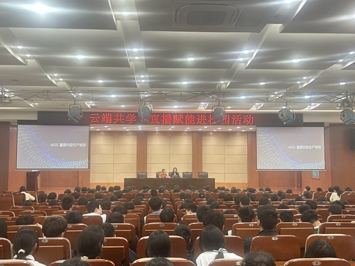

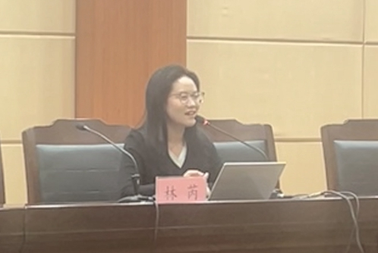

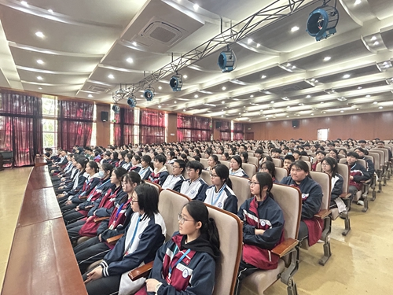
供稿人：吴慧莲
审核人：陈霞
审签人：陈海燕

